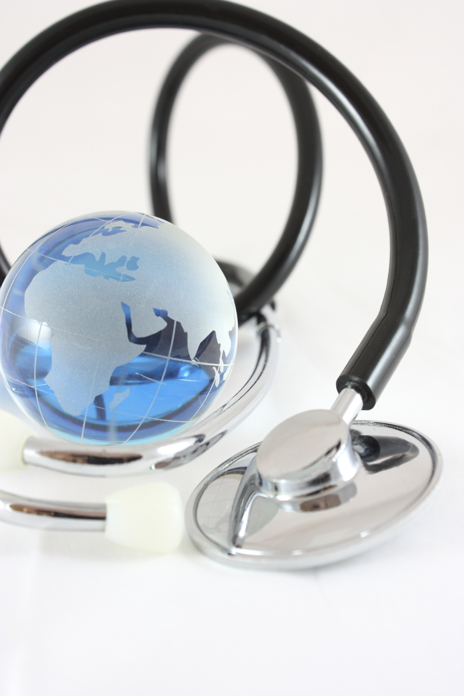
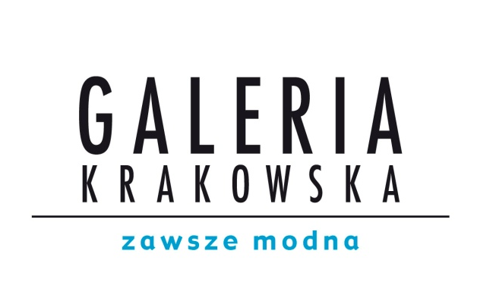

FESTIWAL
ZDROWIA
2011
podsumowanie

Szanowni Państwo,
W imieniu Oddziału Kraków Międzynarodowego Stowarzyszenia Studentów Medycyny
IFMSA-Poland chciałabym Państwu serdecznie podziękować za włączenie się w naszą akcję „Festiwal Zdrowia z IFMSA-Poland”, która odbyła się w dniach 18-20 marca 2011 roku.
Podczas trzech marcowych dni studenci kierunku lekarskiego Uniwersytetu Jagiellońskiego Collegium Medicum, przy współpracy z Galerią Krakowską, oraz pod patronatem Rektora UJ CM i Okręgowej Izby Lekarskiej, bezpłatnie przebadali ponad
2 tysiące Krakowian.
Celem naszej akcji było zwrócenie uwagi społeczeństwa na niezwykle ważny aspekt, jakim jest zdrowie oraz na edukacje społeczna z zakresu profilaktyki zakażeń oraz zdrowego trybu życia.
Cieszymy się, że nasze zaangażowanie, chęć dzielenia się wiedzą i czasem oraz otwartość na problemy krakowskiej społeczności spotkało się z zainteresowaniem
i życzliwym odzewem.
Przeprowadzenie tej akcji nie byłoby możliwe bez wsparcia z Państwa strony, za które jeszcze raz dziękujemy.
Zachęcam do zapoznania się z krótkim podsumowaniem naszej akcji.
Z nadzieją na dalszą współprace.

Aleksandra Gawrońska
Koordynator projektu Festiwal Zdrowia z IFMSA-Poland
Asystent Prezydenta Oddziału Kraków

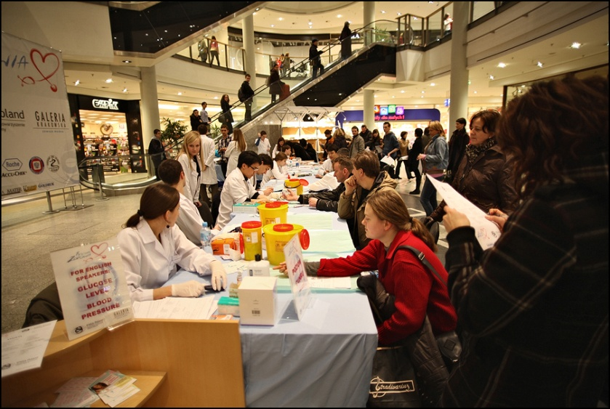
STATYSTYKA:

18.03.2011 – 20.03.2011:

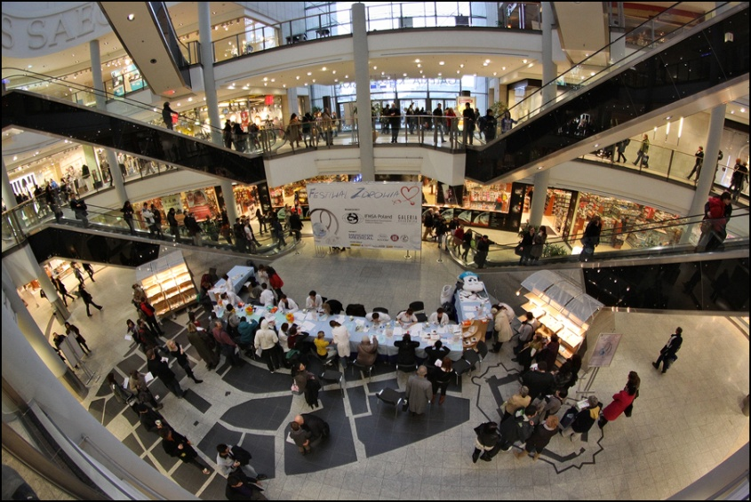
3 Lekarzy I Kliniki Kardiologii i Nadciśnienia Tętniczego
72 studentów UJ Collegium Medicum
6 studentów School of Medicine in English
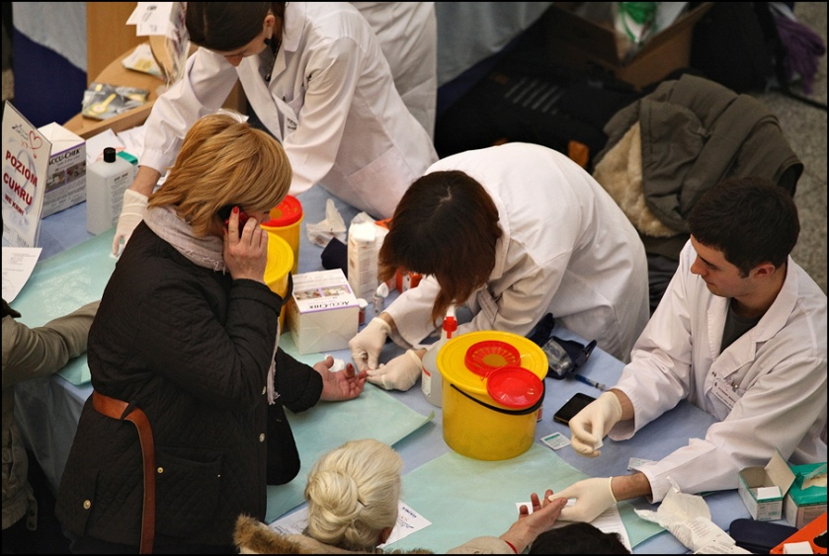
9 stanowisk pomiarowych
5 stanowisk edukacyjnych
1 ogródek dla dzieci
27 godzin pracy

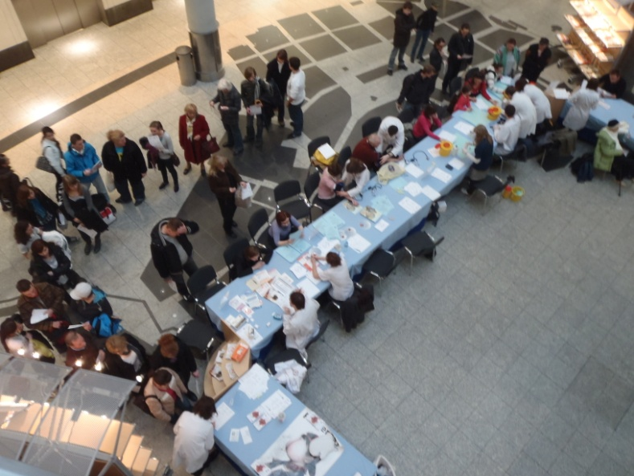
2150 pomiarów poziomu cukru we krwi/ ciśnienia tętniczego krwi/ zawartości CO w wydychanym powietrzu/ zawartości tkanki tłuszczowej w organizmie/ ryzyka osteoporozy

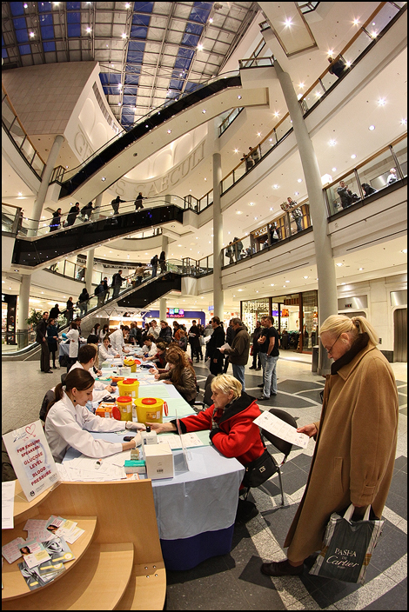
1080 zebranych ankiet
3500 rozdanych materiałów
50 pacjentów w Szpitalu
Pluszowego Misia

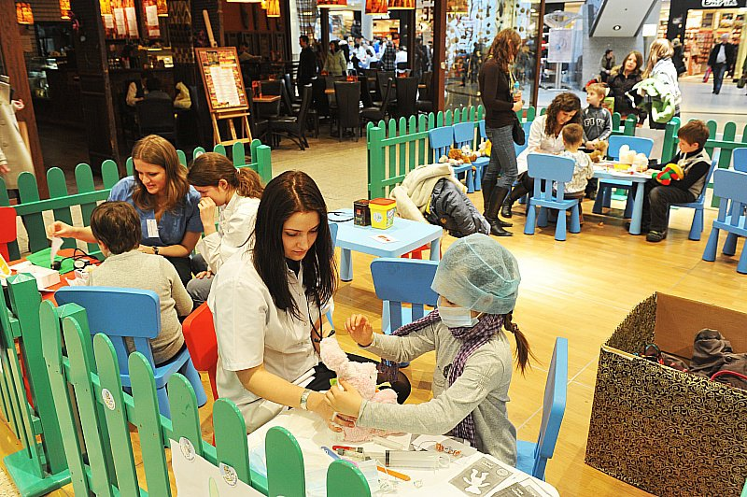

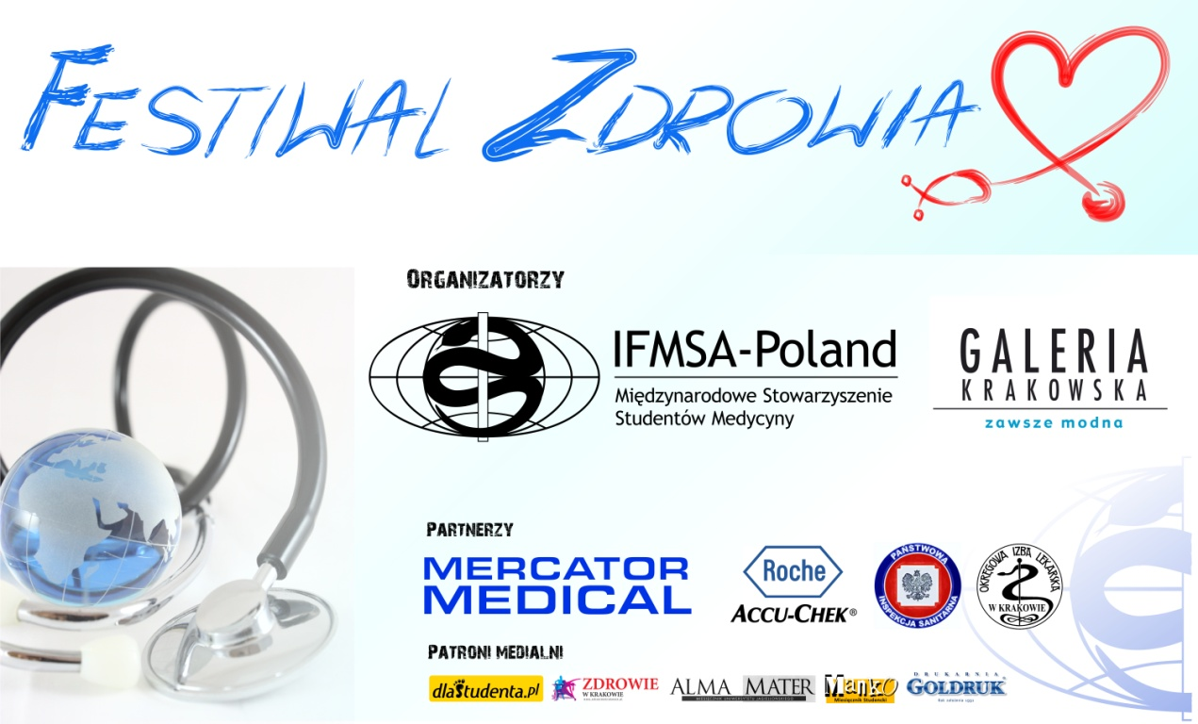
BANER:

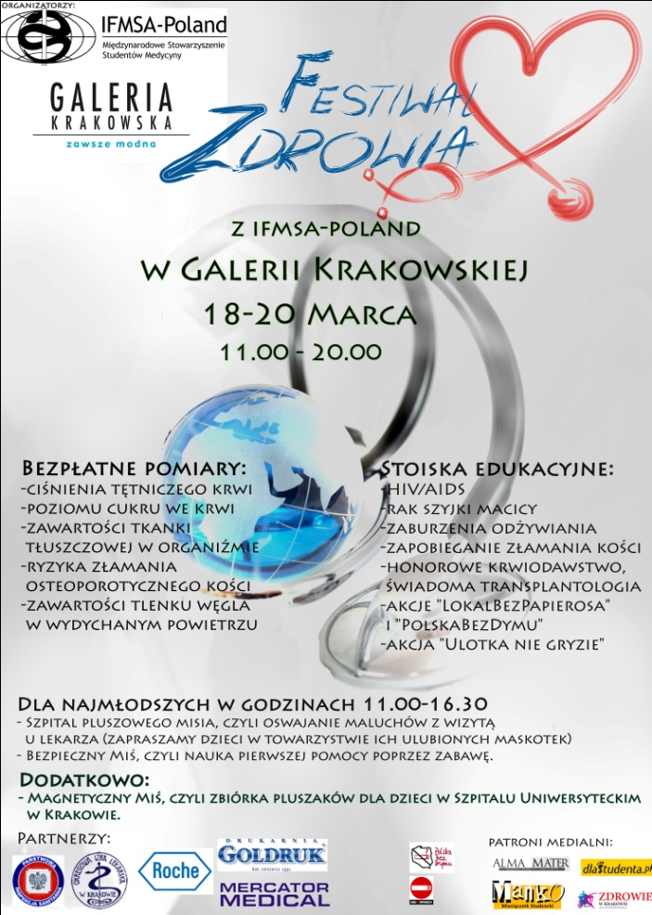
PLAKAT:

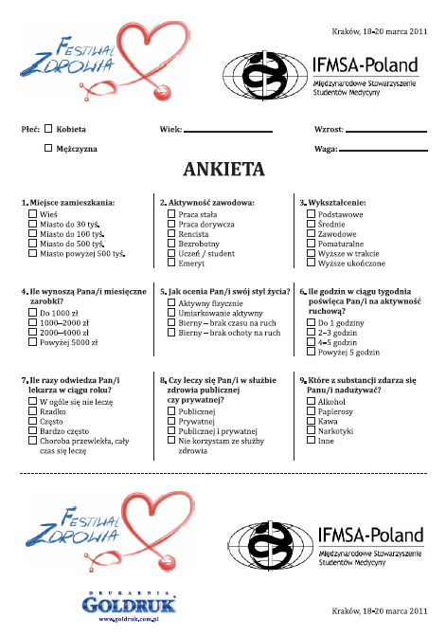
ANKIETA:

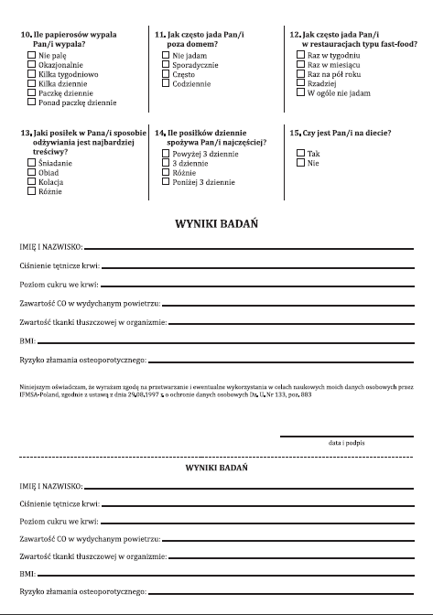

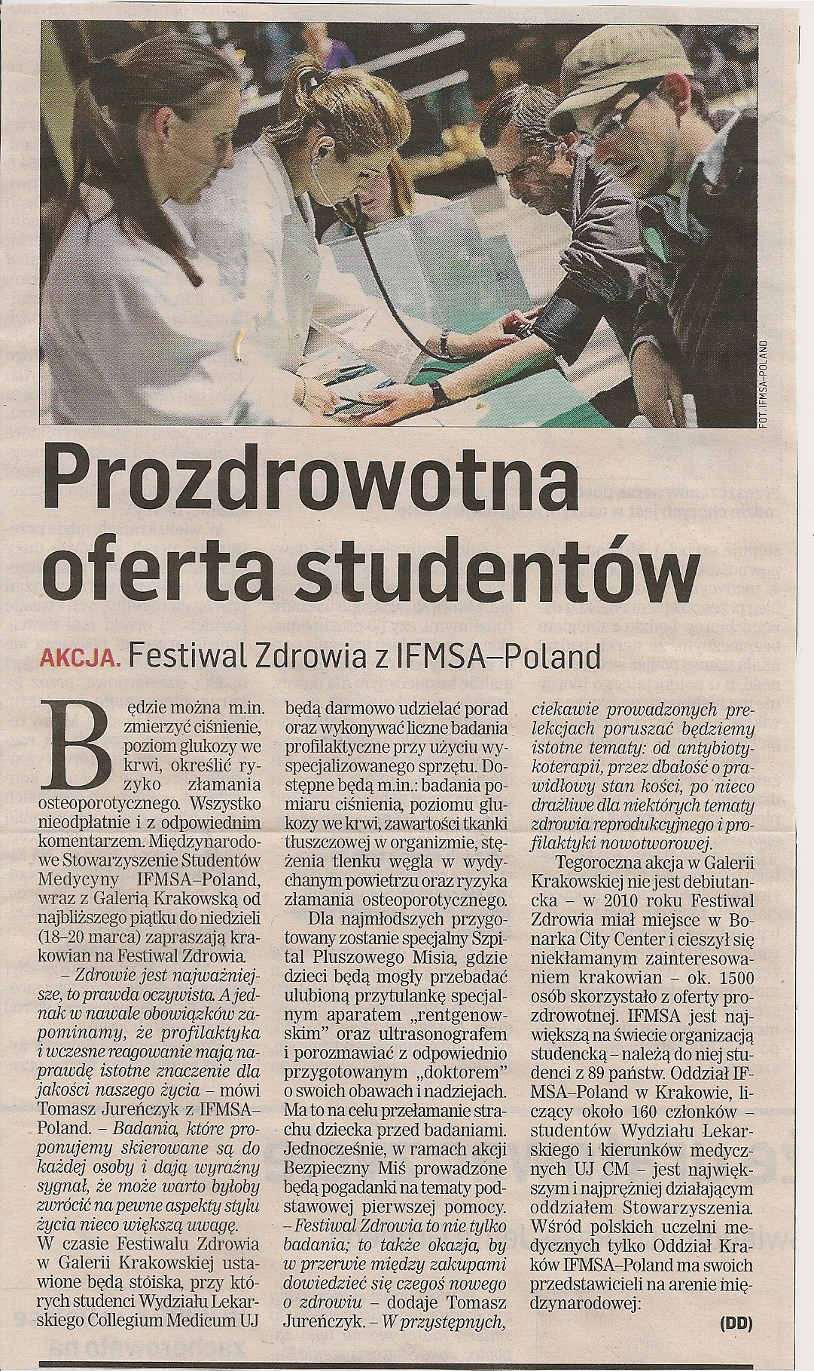
PRASA:

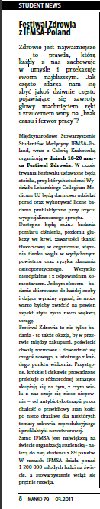

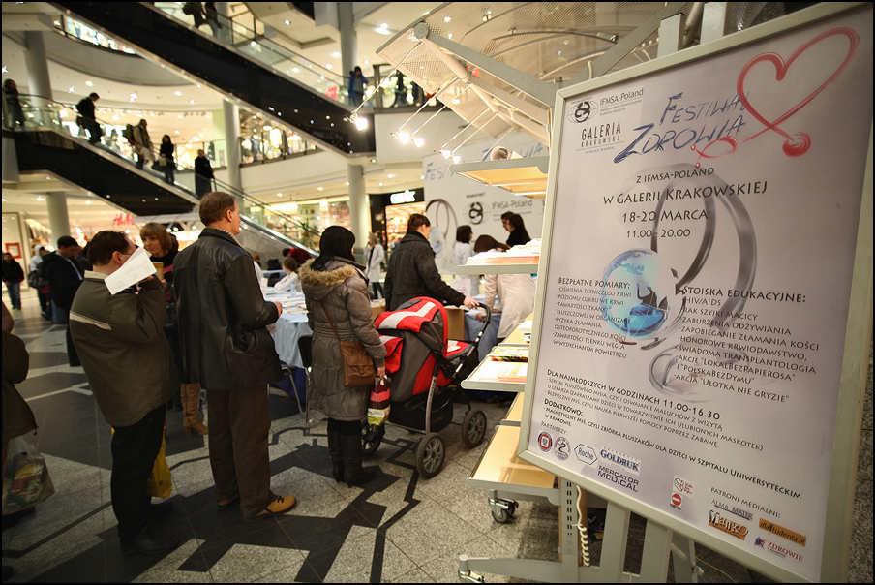

„Międzynarodowe Stowarzyszenie Studentów Medycyny IFMSA-Poland po raz kolejny stworzyło niepowtarzalną okazję do bezpłatnych badań. We współpracy z Galerią Krakowska Stowarzyszenie zorganizowało Festiwal Zdrowia. Wykonywano m.in. badanie poziomu glukozy we krwi, zawartości tlenku węgla w wydychanym powietrzu oceniające narażenie na dym papierosowy. Można było również zmierzyć zawartość tkanki tłuszczowej czy ryzyko złamania osteoporotycznego kości. W Galerii Krakowskiej stanęły także stosika edukacyjne dotyczące profilaktyki raka szyjki macicy, HIV/AIDS, złamań kości. Była to także szansa by zaczerpnąć informacji na temat zaburzeń odżywiania i dowiedzieć się gdzie znaleźć najbliższy punkt krwiodawstwa. Dzięki uprzejmości prof. Kaliny Kaweckiej- Jaszcz do dyspozycji odwiedzających byli również lekarze I Kliniki Kardiologii i Nadciśnienia Tętniczego, którzy służyli profesjonalnymi poradami.
Okazuje się, że Festiwal to nie tylko profilaktyka. Studenci nie zawiedli także w kwestii szybkiego reagowania. Przeprowadzili udaną akcję ratunkową. Podczas Festiwalu jedna z klientek galerii zasłabła i dostała ataku padaczki. Na szczęście na miejscu byli profesjonalnie przeszkoleni studenci Wydziału Lekarskiego UJ CM. „Przeprowadziliśmy podstawowe badanie fizykalne, m.in. tętno i osłuchanie serca. Pacjentka utrzymywała kontakt słowny, co znacznie ułatwiło nam działanie. Koleżanka wezwała pogotowie ratunkowe, a pacjentkę ułożyłem w pozycji bezpiecznej ustalonej. Wszystko działo się bardzo szybko, ale wymiana kilku zdań z pacjentką dała obraz bieżącej sytuacji.” – relacjonuje Łukasz Durajski.
Zainteresowanie stoiskami przerosło najśmielsze oczekiwania organizatorów (IFMSA-Poland). W ciągu trzech dni trwania festiwalu udało się przebadać ponad 2000 odwiedzających. To już druga taka inicjatywa, w zeszłym roku Festiwal Zdrowia odbył się w Bonarka City Centre. Tematyka zdrowotna znajduje coraz szersze zainteresowanie wśród mieszkańców Krakowa. Tych, którzy nie zdążyli skorzystać z darmowej oferty studentów IFMSA zapraszamy na Festiwal w przyszłym roku”
Łukasz Durajski, wiceprezydent ds. marketingu IFMSA-Poland

INTERNET:
- http://krakow.dlastudenta.pl/studia/artykul/Festiwal_Zdrowia_z_IFMSA_Poland,64041.html
- http://zdrowiewkrakowie.pl/artykul/festiwal.zdrowia.z.ifmsa.poland
- http://krakow.dlastudenta.pl/studia/artykul/Festiwal_Zdrowia,65118.html
- http://www.kampaniespoleczne.pl/wydarzenia,2944,festiwal_zdrowia_w_krakowie

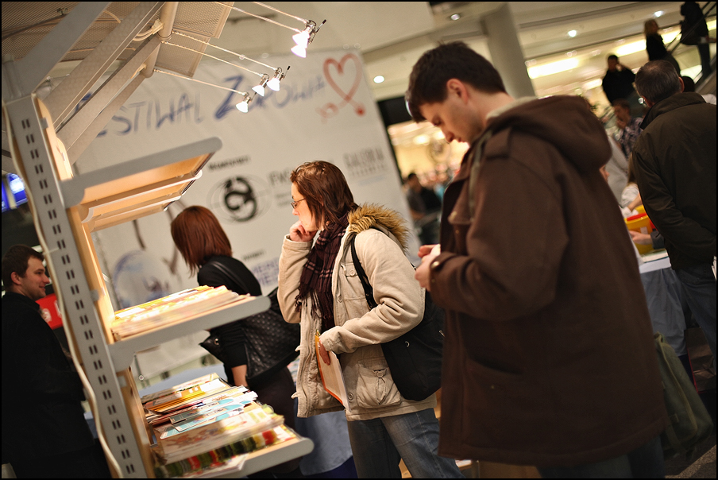
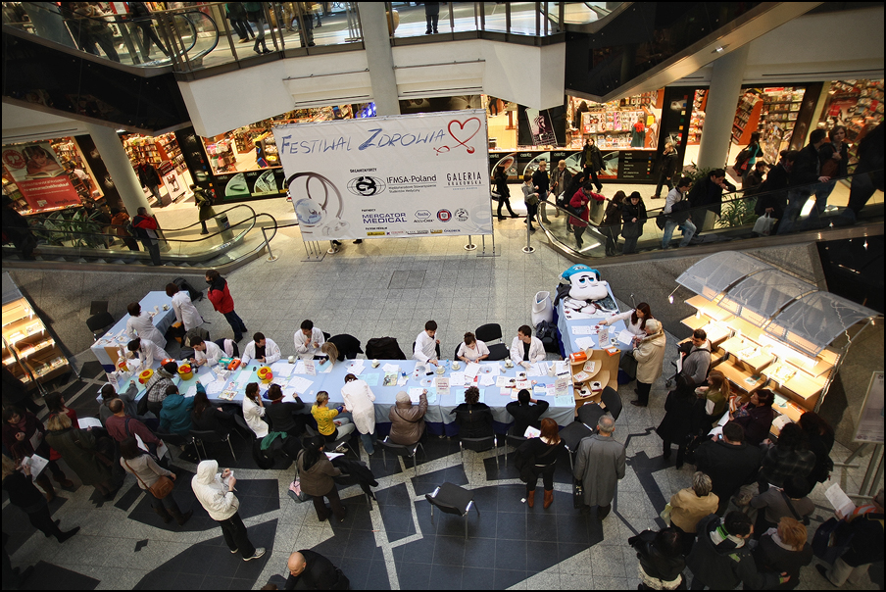
ZDJĘCIA:

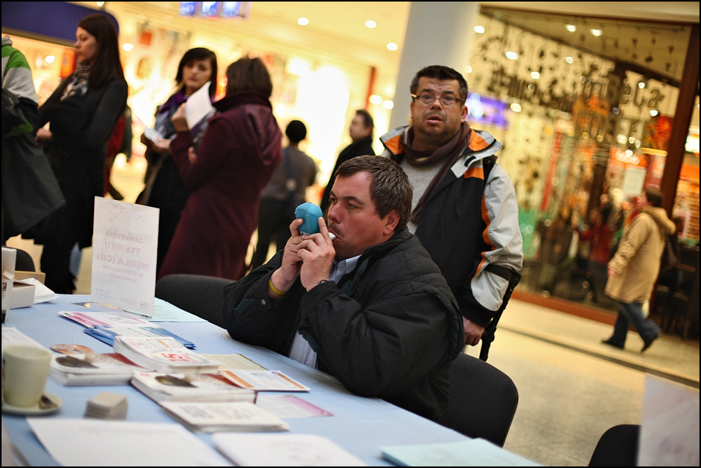
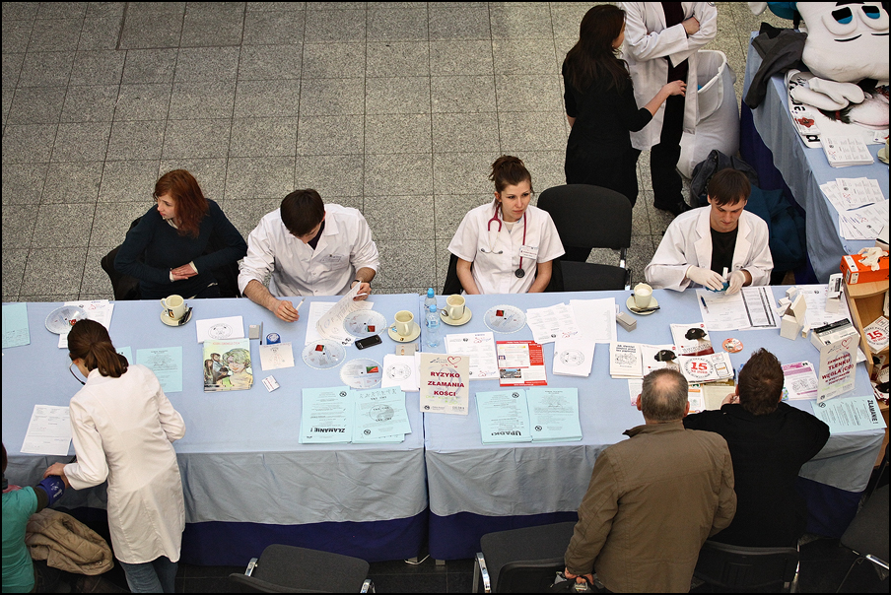

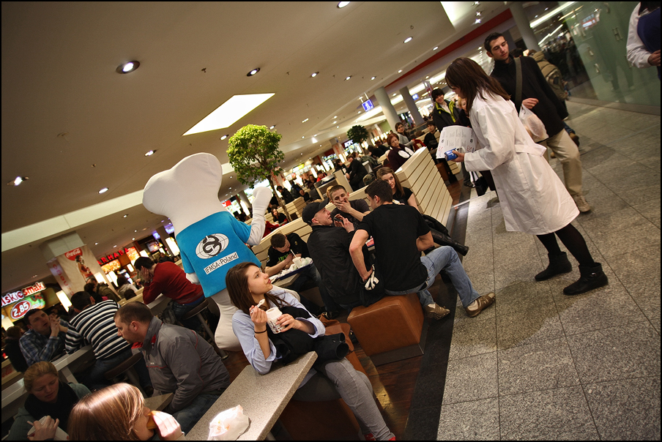

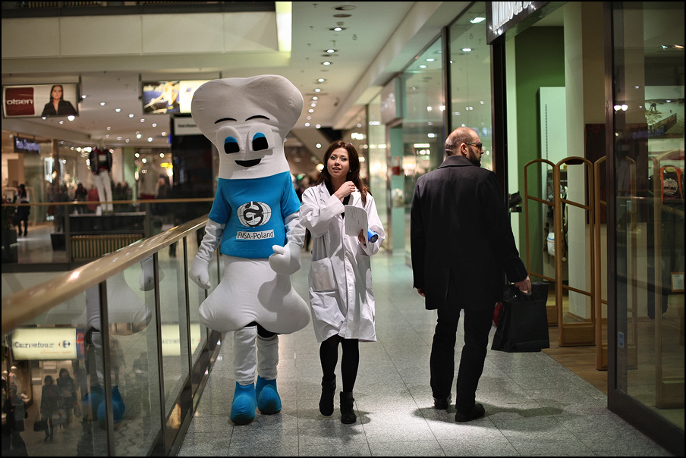
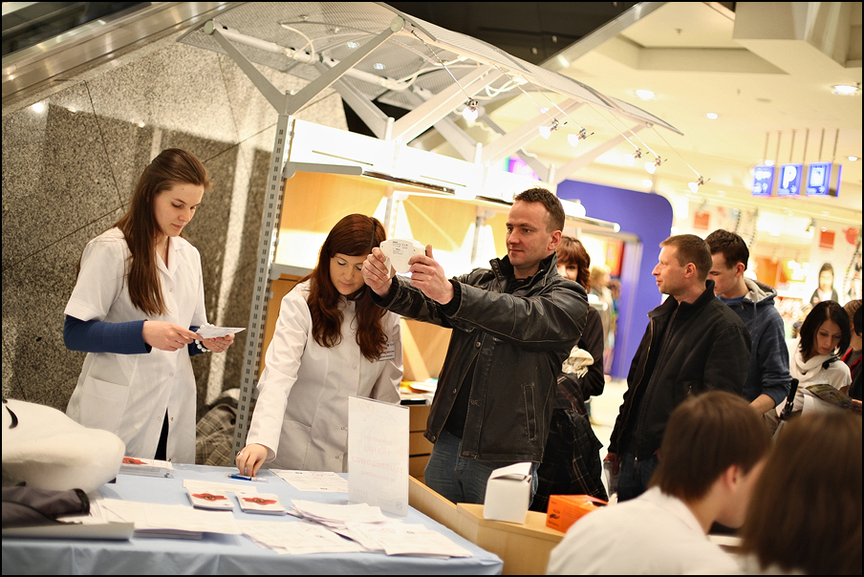
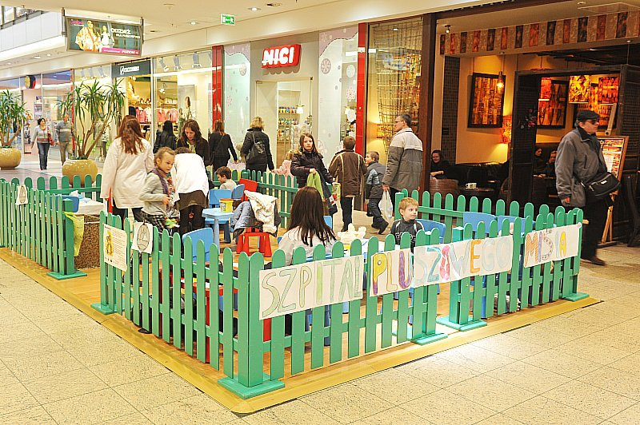
Nasza galeria zdjęć: https://picasaweb.google.com/galeriaifmsa/FestiwalZdrowia18032011#

